 | COLÉGIO PEDRO II – CAMPUS SÃO CRISTÓVÃO III  2ª CERTIFICAÇÃO DE MATEMÁTICA I – ANO 2015  1ª SÉRIE - MANHÃ  __ de ________________ de 2015 |  |  | CPII  CSC III
Prof. |  | Coord. MARIA HELENA M BACCAR | TURMA: | NOTA:
Nome: |  |  | NÚMERO: | NOTA:

1ª QUESTÃO (valor: 1,0)
Considere a função y = f(x) representada no gráfico dado a seguir e responda às perguntas.
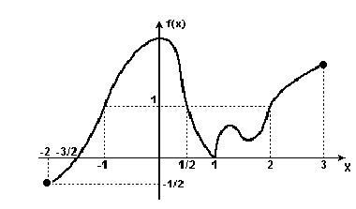

a) Qual é o domínio da função? ______________________________________

b) Quais são as raízes (ou zeros) da função? ____________________________

c) Faça o estudo de sinal da função, ou seja, para que valores de x temos y = 0, y < 0 e y > 0?

d) Qual o valor mínimo da função? ____________________________________

2ª QUESTÃO (valor: 0,5)
Dada a função f: R → R, definida por f(x)= x² + 5x + 6, determine:
a) f(−4)

b) o(s) valor(es) de x tais que f(x)=0.

3ª QUESTÃO (valor: 1,0)
Na impressão de fotos digitais, uma loja calcula o preço a ser cobrado usando a fórmula P(n) = 20,00 + 0,50.n, onde P é o preço, em reais, a ser cobrado e n é o número de fotos a serem impressas.

a) Quanto pagarei, se for imprimir 26 fotos?

b) Se paguei R$ 60,00 pelo serviço, qual foi o número total de fotos impressas?

4ª QUESTÃO (valor: 1,0)
Sendo R = {(x,y) ∈ AXB / y = −x² + 4x}, com A= {−2,−1,0,1,2} e B = {−12,−10,−8,−5,0,3,4,5}, determine:

a) a relação R:

b) seu domínio D e conjunto imagem I:

D = _____________________

I = ______________________

c) se R é ou não uma função de A em B, justificando sua resposta;

d) o diagrama de flechas de R;

e) o gráfico cartesiano de R.

BOA PROVA

